A szerelem és a lázadás: a vágáns életfelfogás
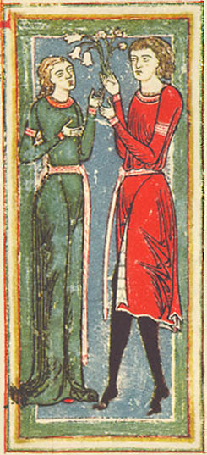
Miközben a középkori embereszményben a teológiai alapozású felfogás mellett helyet kér és kap a lovagi szemlélet, folyamatosan jelen van a köznapi, köznépi szerelemélmény is. Csakhogy erről nem vesznek tudomást, alacsonyabb rendűnek, állatiasnak vélik - s ennek a vélelemnek ereje egyenes arányban áll a társadalmi rétegződés, már-már kasztosodás erősödésével. Zavarja a képet az is, hogy a népi irodalom, a népköltészet mindig gyanús pogány elemei miatt. (Ne felejtsük el, Európa minden népe úgy vette fel a kereszténységet - s ez a folyamat nagyjából a 11. századig tartott.)
A középkori népköltészetben a szerelem hasonló érzés lehetett, mint a későbbiben: ismerték kínjait, valószínűleg analógiákkal, metaforikusan szólaltatták meg, ám ez kevés. A szerelem társas vállalkozás volt, a választás valószínűségét nagyon leszűkítve, s a hit mellett ez biztosította, hogy az egyének el tudják viselni a lét kihívására való megfelelésből adódó nehézségeket.
A másság, a deviancia hangsúlyozása a megszülető vágáns irodalomra maradt. A korai széphistóriákban - például az Aucasin és Nicolette című francia mű - még csak annyi a szembefordulás, hogy sem a hit, sem a lovagság értékei nem állítódnak előtérbe, a trufákban, farce-okban már egy vaskosabb, földhözragadtabb, naturalisztikusabb életfelfogás a humor alapja; a komikus él az elfogadott eszmények ellen fordul. A vágáns költészetben pedig megszólal a tagadás - ez a korbeli "nihilizmus" a szerelmet tudatosan vagy ösztönösen az epikureusi, szexuális értelmezésből vezeti le (lásd például a Carmina Burana vonatkozó szövegeit).
Ne feledjük azonban, hogy ez erőteljesen a szájhagyományhoz kapcsolódik. Az írástudók ellenszenvesnek találják szinte valamennyien ezt a világszemléletet, s ha akadna is írója, nem lennének olvasóik, vásárlóik (a kódexek árát nem tekintve). Ezért maradt ránk olyan kevés alkotás.
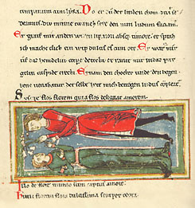 Carmina Burana - 1230 körüli kódex

